

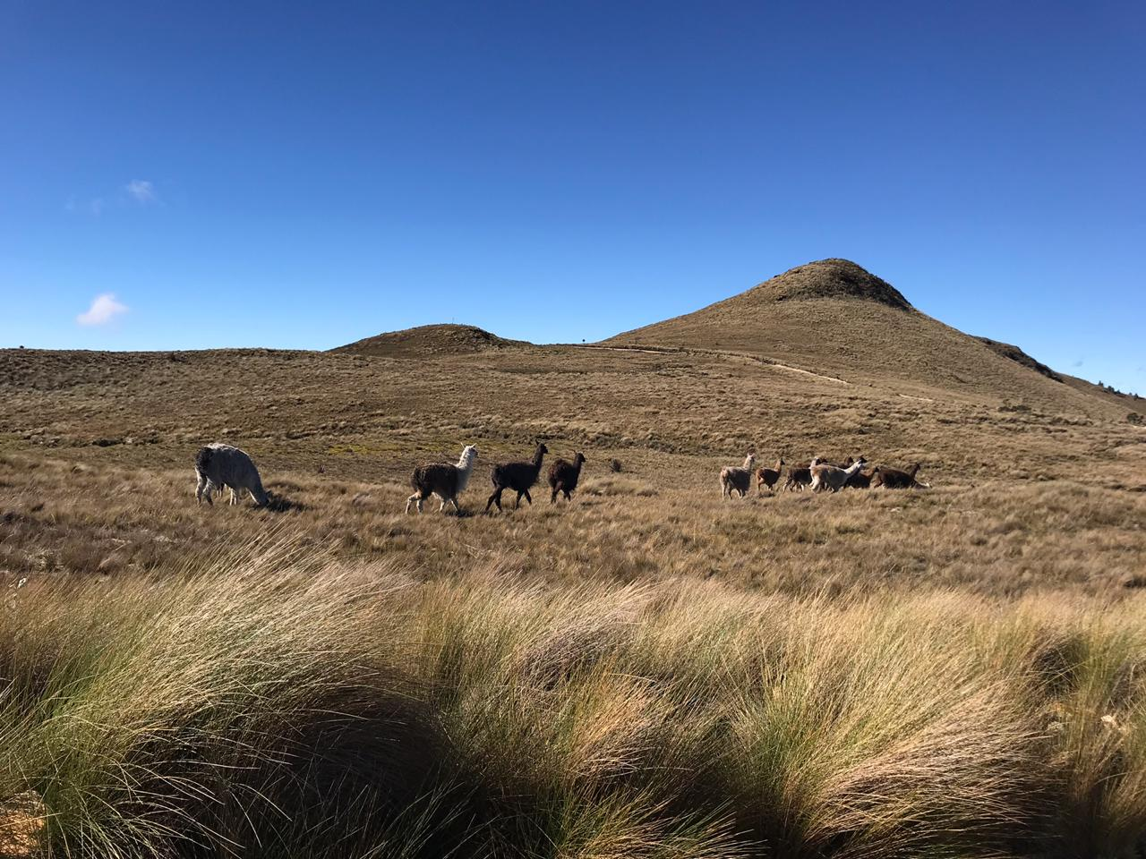EC-OP-PR-18 REV- 0 06 ENE 2023
PROCEDIMIENTO PARA LA EXTRACCIÓN DE NÚCLEO ORIENTADO

OBJETIVO
Establecer y mantener el adecuado procedimiento para la actividad de extracción y orientación de núcleo, teniendo en cuenta las medidas de seguridad y promover el trabajo seguro, eliminando los factores de riesgo que ponen en peligro la salud y seguridad en el trabajo.

ALCANCE

Lograr un buen uso y aplicación del equipo de orientación y poder obtener una óptima orientación del núcleo en cada corrida del tubo interno.

Este procedimiento debe ser de conocimiento y aplicación de todos los supervisores, perforistas y auxiliares de Kluane Drilling Ecuador S.A. de que realicen esta tarea.

RESPONSABLES

Gerente de operaciones: Garantizar que se provean los medios necesarios para el cumplimiento de las actividades descritas en el presente procedimiento.

Gerente HSE: Es responsable de:
- Asesorar en la identificación de peligros, evaluación de riesgos y medidas de control para el buen entendimiento de los contenidos en este documento.
- Apoyar a la supervisión respectiva solicitante.
- Controlar que se cumplan las exigencias indicadas en el presente procedimiento.

Supervisor de operaciones: Es responsable de verificar el cumplimiento de las acciones descritas en este documento y llevar los controles de los equipos de orientación con sus respectivos códigos y ubicación en plataformas.
Verificar la correcta orientación de los testigos previa entrega al cliente.

Responsable HSE:
- Dar soporte a la Supervisión respectiva solicitante. Controlar que se cumplan las exigencias indicadas en el presente procedimiento.
- Acompañará a la realización del ATS para una identificación adecuada de los riesgos y la determinación de las medidas de control al riesgo con el fin de evitar la ocurrencia de accidentes

Perforista: Es responsable de verificar el cumplimiento de las acciones descritas en el presente documento y formar periódicamente al personal con relación a los procedimientos operativos.

- Instruir a todas las personas involucradas en el procedimiento de extracción y orientación de núcleo. Debe facilitar los recursos humanos y materiales para garantizar un trabajo seguro y eficiente.
- Validar el estado de los equipos de orientación de núcleo.
- Verificar el marcado de los núcleos previa salida de los mismos de plataforma.
- Elaborar el ATS (Análisis de trabajo seguro), para el desarrollo de la actividad.
- Realizar mejoras al procedimiento de acuerdo con necesidades de terreno.

Ayudantes de perforación: Cumplirán con las obligaciones y parámetros que contenga el presente documento, e incentivarán el interés de comprensión y aplicación en todos sus compañeros, siendo responsables de realizar bien y en forma correcta la tarea diaria encomendada ocupando correctamente los recursos facilitados.
Cualquier anomalía en el recurso material o condición Subestándar que sea detectada se comunicará de forma inmediata al supervisor directo, quien tendrá que tomar las medidas correctivas que el caso demande.

Auxiliar de orientación:
Coordinar y ejecutar labores en la orientación de muestra, de forma eficiente de acuerdo con los procedimientos y estándares establecidos para los equipos orientación, cumpliendo con los estándares de calidad, seguridad, salud en el trabajo y ambiente, así como la satisfacción del cliente.

DEFINICIONES

ATS: Proceso de evaluación y control de riesgos operacionales, cuyo propósito es permitir a todos los trabajadores, identificar y controlar los riesgos que se presentan ANTES, DURANTE y DESPUES de cada tarea en el quehacer diario, basado en 5 pasos: Parar, Pensar, Identificar, Planificar y Proceder.
El análisis de trabajo seguro es una actividad que se debe realizar el perforista en conjunto con sus ayudantes cada vez que se va a inicia turno, para visualizar cuales son los peligros involucrados en la misma.

Inspección de plataforma: Proceso de evaluación de riesgos de equipos, herramienta y plataforma de perforación, cuyo propósito es permitir a todos los trabajadores, identificar y validar el buen estado de las herramientas, accesorios y equipos dentro de plataforma, antes y al finalizar la jornada de labores. La inspección de plataforma, es una actividad que se debe realizar en grupo, de manera diaria y antes de inicio de labores, con la intención de garantizar el buen estado de los equipos.

Observación de trabajo seguro: Proceso de evaluación y monitoreo, el cual permite que el prevencionista de seguridad constate que el AST e IP (inspección de plataforma) se estén llevando a cabo en los términos de este escrito.
La observación de trabajo seguro se estará llevando a cabo por el prevencionista HSE en proyecto con el objetivo de que se valide y cerciore que las medidas de seguridad son claras y son del conocimiento de todo el personal operativo.

Charla de 5 minutos: Charla sobre temas de seguridad básicos y relacionados a las actividades propias de la operación.

E.P.P: Es el “Equipo de Protección Personal” que debe tener cada uno de los miembros del personal involucrados en el proceso, y que debe ser el adecuado para el tipo de tarea que va a realizar. Por ejemplo: casco, gafas de seguridad, protectores auditivos, overol, guantes, botas de seguridad.

Orientador: Equipo que se utiliza para la orientación de testigos, el cual sirve para obtener datos valiosos cuando se realiza la perforación a diamantina, este proceso se lleva a cabo con el propósito de orientar fracturas, fallas y así se pueda realizar las lecturas estructurales con geología.

Controlador o celular: Dispositivo en el cual tiene función de almacenar los datos tomados por el equipo de medición, sincronizar y estabilizar el equipo.

DESARROLLO.

Procedimiento para la extracción de muestra orientada del tubo interior

- Identificar el orientador a usar PQ, HTW, NTW O BTW y colocarlo en el cabezal del tubo interno y el culatin para el ajuste de estos se debe utilizar la llave parmelee o las suministradas por el proveedor de orientación.
- Insertar la extensión barril PQ, HTW, NTW O BTW entre el escariador y el barril o se puede insertar entre el barril y el candado de sujeción en este caso debe insertar el anillo de aterrizaje en la extensión de barril.
- Programar la herramienta con el controlador, una vez programada la herramienta, se ingresa el tubo interno al pozo.
- Inicia la perforación en el pozo, una vez completada la corrida el perforista para la rotación se espera un tiempo entre 15 a 25 segundos para que se estabilice. Con ayuda del controlador se alinea la orientación, una vez completado este tiempo el perforista arranca la muestra sin rotar la tubería.
- Se extrae tubo interno (ver nota 1)
- Colocando el tubo interno en el caballete (Soporte para la muestra) se procedera a desacoplar la cabeza del tubo interior (head assembly) usando las llaves parmelee o llaves para tubo interior que son especiales para este propósito.
- Con ayuda del controlador realineamos el orientador girando el tubo interno hacia donde indique el controlador hasta que se alineen, esta aprobación la dará el controlador.
- El segundo ayudante procederá a colocar el nivel y marcar la línea deorientación en la muestra o testigo.
- El nivel siempre se debe colocar en la parte superior del core lifter case y la marca de referencia (raya la muestra o núcleo) debe hacerse siempre por la parte de abajo alineada a la casita o zapata.
- Se colocan las cadenas sujetadoras del caballete para el tubo interior y con una llave entre la rosca hembra que une el capuchón (tube cap), la otra se pone directo en el tubo y se afloja la cabeza.
- Con las llaves parmelee se procede a quitar el core lifter case. Una llave se coloca el core lifter case, la otra directo en el tubo interior y se afloja para ser retirada con el fragmento de núcleo en su interior.
- Se retiran las cadenas sujetadoras del caballete para el tubo interior y entre los dos auxiliares rotaran el tubo sobre el punto medio para separar el tubo interior del orientador.
- Con movimientos oscilatorios se extrae la muestra del tubo interior reposándola sobre el caballete para muestras. En caso de que la muestra presente dificultades para su extracción se recomienda dar golpes al tubo interno con el martillo de goma.
- Para muestras ligeramente fracturadas se recomienda usar el expulsador de agua controlado por el perforista a través de la válvula Brand (ver nota 2 y nota 3).
- El core lifter case que tiene el fragmento de muestra debe ser colocado en el dispositivo para extraer la muestra del core lifter case cuando se oriente y con la ayuda del cilindro hidráulico de botella (gato hidráulico) iniciar la extracción lenta del fragmento de roca del core lifter case con la finalidad de preservar la marca de referencia de la orientación.
- Una vez extraído el fragmento del core lifter case se rearma la muestra en la canaleta teniendo como guía la marca de orientación y las fracturas naturales o inducidas presentes en el testigo.
- Tomando como referencia la marca de la orientación, entre los dos ayudantes toman la regleta o ángulo de aluminio y rayan la muestra, sobre la canaleta.

Nota 1: Si la muestra es muy fracturada, arcilla, etc. No se orienta se debe indicar en el taco el origen de la falta de orientación.
Nota 2: Si la muestra comienza a empalmarse (dependiendo de las características de la muestra ya sea fractura, arcilla, etc.) el perforista detendrá la presión del agua y permitirá que los auxiliares recojan el núcleo para evitar que este se caiga de la canaleta.
Nota 3 En ningún momento los ayudantes tendrán que estar cerca del extremo hacia donde se dirige la presión del agua sin la previa autorización del perforista.

- Los ayudantes colocan el testigo orientado en la caja de muestras de núcleo especiales en la cual tendrán la información nombre del pozo, numero de caja, medida de la profundidad de la muestra que se ha recuperado. También deberá ir lavada y libre de contaminantes, como grasa, polímero etc.
- Es importante recalcar que la manipulación del núcleo (Core) debe ser siempre de la manera más limpia; se usaran guantes exclusivos para esta actividad y la canaleta de expulsión será lavada entre cada corrida para evitar la contaminación del núcleo.
- Ya con el tubo interior vacío, se lava, se chequea core lifter case y core lifter spring para garantizar que se encuentren en buenas condiciones para la siguiente corrida.
- Los auxiliares procederán a acoplar la cabeza al tubo interior usando las llaves parmelee y engrasarán la cabeza a través de los graseros con una pistola engrasadora, con esto se evita el desgaste prematuro de los baleros o balineras internas de la cabeza.
- Se coloca jabón de linaza en la boca del core lifter case para asegurar la lubricación de las paredes del tubo interno con la finalidad de mejorar la extracción del testigo perforado.
- Programamos el segundo orientador para la siguiente corrida.
- Se repiten los pasos del 4 al 24.

IMPACTO AMBIENTAL

- Contaminación de suelo por aditivos, derrame de aceites y/o combustibles.
- Generación de residuos sólidos y líquidos.
- Contaminación de fuentes hídricas o cuerpos de agua.

- MEDIDAS DE CONTROL AMBIENTAL

- Uso de bandejas y paño absorbente y/o esponja cuando sea necesario durante los traslados.
- Mantenimientos preventivos, planificados a la máquina.
- Clasificación de residuos en la fuente.

RIESGOS ASOCIADOS SSO

  - Eléctrico

- Baja y alta tensión: manejo de energías de 12V, 110V y 220V

  - Ergonómico

- Manejo y transporte de cargas, herramientas: tubería, herramientas, químicos.
- Posturas prolongadas: postura prolongada de pie el 100% de la jornada laboral

  - Locativo

- Caídas al mismo nivel: durante la instalación y desinstalación.
- Superficies de trabajo irregulares, resbalosas, obstáculos en el suelo

  - Mecánico

- Manipulación de herramientas manuales
- Mecanismos en movimiento: partes móviles del taladro
- Manipulación de equipos a presión: 3000 psi
- Expulsión del tubo durante el proceso de perforación
- Instalación de la guaya del pescante
- Manejo de máquinas y herramientas
- Proyección de partículas

  - Naturales

- Sismo
- Deslizamientos
- Tormentas eléctricas
- Lluvias Torrenciales

  - Físico

- Ruido
- Temperatura
- Vibración
- Iluminación
- Humedad

  - Biológicos

- Mordeduras y/o picaduras de insectos y animales
- Pandemias

  - Químicos

- Quemaduras
- Inhalación de vapores y gases
- Intoxicación

MEDIDAS DE CONTROL SSO

- Elaboración de ATS y charla de seguridad.
- Correcto uso de EPP (casco, gafas, protección auditiva, overol, botas de seguridad, guantes y , almohadillas).
- Calistenia (dorsolumbares) y pausas activas
- Higiene Postural (análisis de carga)
- Charla de 5 minutos.
- Revisión de caminos.
- Mantenimiento de caminos para circulación de carga
- Eslingas que contengan grilletes, ganchos curvados.
- Sujeción y amarre de la carga
- Revisar que se encuentren en buen estado los orientadores y validar su calibración con el controlador o Tablet.
- El expulsador (Pump out tool) está diseñado para extraer el núcleo en la perforación en todo momento.
- Ya que el expulsador utiliza presión de agua para expulsar la muestra, es necesario considerar los siguientes elementos para el uso seguro del mismo:
- Los hilos de la rosca del tubo interior deben estar en muy buen estado.
- Los hilos de la rosca del expulsador deben estar en buen estado.
- Utilizar la presión de agua de manera gradual.
- El perforista debe estar en constante comunicación con el auxiliar para la obtención segura de la muestra.
- Por ninguna circunstancia el auxiliar y/o perforista se pondrá en línea directa con la salida de la muestra o de algún extremo del tubo, ya que las roscas pueden ceder y causar un incidente.
- El perforista una vez detectando que el tubo interior este en el fondo (Core barrel), tendrá que despichar o quitar la presión de agua sobre la columna de agua de la línea para iniciar la expulsión del núcleo con el indicador en cero, para no exceder la presión máxima y asegurar el inicio de la maniobra sin presión existente.

REGISTROS

- Inspección de plataforma en perforación.
- Inspección de tubo interior y pescante.
- Análisis de trabajo seguro-ATS

CONTROL DE CAMBIOS

Descripción del cambio | Responsable del Cambio | A quien se le entrega el documento | Fecha Modificación | Rev.
Generar documento procedimiento para orientar un núcleo. | Erick David Fray García | Wilder Coronado | 11/11/2022 | 0

